TRƯỜNG THCS ÁI MỘ  THƯ VIỆN | GIỚI THIỆU SÁCH THÁNG 4/2024  NĂM HỌC 2023-2024

Tên sách: Những trận đánh nổi tiếng trong lịch sử Việt Nam

Biên soạn: Tuân Phong

Nhà xuất bản Dân Trí

Kích thước” 13*20.5cm

Số trang: 231
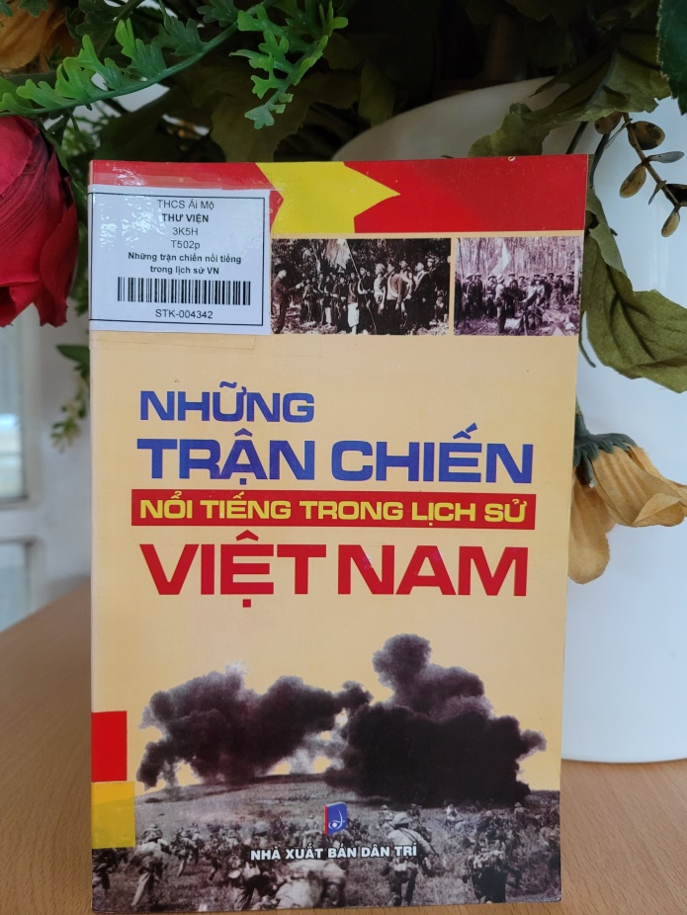
Kính thưa các thầy cô giáo cùng các em học sinh thân mến!!
Trong quá trình dựng nước và giữ nước, dân tộc Việt Nam liên tục phải đứng dậy cầm vũ khí đánh đuổi giặc ngoại xâm.Một dân tộc nhỏ luôn phải chống chọi với những thế lực xâm lăng hùng mạnh gấp nhiều lần, chúng ta đã phải dùng máu xương của mình để chiến đấu bảo vệ đất nước.
Trong sử vàng của dân tộc đã ghi dấu bao trận đánh lẫy lừng của nhân dân ta.
Mỗi trận đánh trong lịch sử diễn ra vào một hoàn cảnh cụ thể. Tuy nhiên, biểu hiện tập trung nhất mà chúng ta thấy được đó là một nền quân sự được sáng tạo bởi dân tộc đất không rộng, người không đông nhưng lại phải thường xuyên đương đầu với những kẻ thù xâm lược hùng mạnh nhất trên thế giới vào thời điểm lúc bấy giờ.
Cuốn sách “Những trận đánh nổi tiếng trong lịch sử Việt Nam” cung cấp cho bạn đọc những trận đánh nổi tiếng và tiêu biểu trong sự nghiệp đấu tranh giải phóng dân tộc của nhân dân ta.
Cuốn sách sẽ lần lượt tái hiện 13 trận đánh tiêu biểu, đầu tiên phải kể đến “Trận Bạch Đằng I năm 938” do Ngô Quyền trực tiếp chỉ huy. Đây là trận quyết chiến lược, là cuộc đọ sức giữa dân tộc ta và quân Nam Hán. Một trận đánh lớn tiêu diệt đạo quân binh thuyền giặc ngay tại vùng cửa sông Bạch Đằng, nơi chúng buộc phải đi qua để có thể tiến vào nội địa nước ta. Ngô Quyền bố trí một trận địa cọc ngầm dưới sông Bạch Đằng và bố trí một lực lượng mai phục trên sông. Cuối 938, quân Nam Hán kéo đạo quân thủy tiến vào nước ta. Giặc tới, nước triều đang lên ngập bãi cọc ngầm, Ngô Quyền cho thuyền nhẹ ra khiêu chiến, dụ quân giặc từ vịnh Hạ Long vào sông Bạch Đằng rồi vờ thua chạy. Đợi khi nước thủy triều rút xuống, Ngô Quyền hạ lệnh cho toàn quân đánh trở lại, Lưu Hoằng Tháo tử trận. Thủy quân giặc hốt hoảng quay đầu chạy. Ra đến gần cửa biển, thuyền địch đâm phải cọc nhọn, bị vỡ và đắm rất nhiều. Quân giặc phần bị giết, phần chết đuối, phần còn lại phải đầu hàng hoặc bị quân ta bắt sống. Cuộc chiến đấu diễn ra và kết thúc chỉ trong vòng một con nước triều, nghĩa là chỉ trong vòng một ngày. Chiến thắng Bạch Đằng đã chầm dứt hơn 1000 năm Bắc thuộc của dân tộc ta, mở ra thời kỳ độc lập lâu dài cho đất nước. Đó là cuộc chiến tranh chống xâm lược tiêu biểu nhất cho lối đánh thần tốc, có hiệu quả cao của dân tộc.
Tiếp theo là Trận Bạch Đằng II năm 981, quân và dân Đại Cồ Việt dưới dự lãnh đạo của Lê Hoàn (Lê Đại Hành) đã ghi thêm vào trang sử vàng chống giặc ngoại xâm một chiến công sáng chói. Đỉnh cao chiến công ấy là trận quyết chiến chiến lược trên sông Bạch Đằng lịch sử ngày 28/4/981 chống quân Tống xâm lược. Lê Hoàn giả vờ xin hàng khiến quân giặc tưởng thật mà lơ là việc phòng bị. Mặt khác, ông bí mật tăng cường lực lượng chuẩn bị một trận quyết chiến giáng đòn quyết định. Ông chọn một khúc sông hiểm yếu rồi bố trí quân mai phục chờ sẵn. Diễn biến trận Bạch Đằng II diễn ra như thế nào, bạn đọc lật giở trang 27-33 để biết chi tiết nhé!
Trận Bạch Đằng III năm 1288 do Hưng Đạo Vương lãnh đạo đánh quân Nguyên- Mông. Trận chiến trên sông diễn ra ác liệt, đích thân vua Trần và Trần Hưng đạo cầm quân tham chiến. Quân ta càng đánh càng mạnh, quân Nguyên phần bị chết đuối, phần bị trúng tên giáo mác máu chảy loang cả khúc sông. Quân ta bắt được hơn 400 chiến thuyền giặc, gần như toàn bộ thủy quân Nguyên bị tiêu diệt. Chiến lược của trận đấu ra sao mà quân địch bị tổn thất nặng nề như vậy? Các bạn tìm đọc tại trang 84-89 cuốn sách để tự tìm cho mình câu trả lời nhé!
Cũng những trận đánh giặc trên sông còn có: Trận thủy chiến Đông Kinh (1077) do phò mã Thân Cảnh Phúc triều đình nhà Lý chỉ huy; Trận chiến trên sông Như Nguyệt (1077) do Lý Thường Kiệt chỉ huy; Trận Vạn Kiếp- Lục Đầu do tướng tài Trần Quốc Tuấn làm tướng công tiết chế thống lĩnh toàn quân… Với Trận chiến trên sông Như Nguyệt, tháng 10/1076, Quách Quỳ được vua Tống cử làm thống soái chỉ huy 10 vạn quân chiến đấu và 20 vạn quân tải lương tấn công Đại Việt. Lý Thường Kiệt lên kế hoạch: đánh bại cánh quân thủy, không cho chúng hợp nhất với quân đường bộ, bố trí lực lượng chặn địch trên các cửa ải biên giới, xây dựng chiến tuyến Nam sông Như Nguyệt để phòng ngự nhằm chặn đứng cuộc tiến công của quân Tống. Trận đánh trên sông Như Nguyệt nằm trong tổng thể ý đồ chiến lược của Lý Thường Kiệt (Tiến công sang đất địch- tổ chức phòng ngự chiến lược để phản công đánh bại hoàn toàn ý đồ xâm lược) là bước phát triển của nghệ thuật giữ nước, khẳng định chủ quyền dân tộc. Ta đã chủ động phòng ngự, phòng ngự trong thế giặc mạnh và phòng ngự thắng lợi.
Thế kỷ 15, ta có Trận Chi Lăng- Xương Giang (1427). Chiến thắng Chi Lăng- Xương Giang với những trận đánh vang dội ở Chi Lăng, Cần Trạm, Phố Cát, Bình Than, Xương Giang là chiến công oanh liệt nhất trong 10 năm anh dũng đấu tranh của nghĩa quân Lam Sơn. Trong 26 ngày đêm quyết chiến, quân dân ta đã tiêu diệt toàn bộ 10 vạn quân Liễu Thăng, 5 vạn quân Mộc Thạch. Triều đình nhà Minh hốt hoảng phải ra lệnh bãi binh. Trong chiến thắng này, Lê Lợi và Nguyễn Trãi đã sử dụng tài tình những biện pháp chính trị để đánh địch. Việc kết hợp tiến công quân sự với nghi binh, địch vận, vận dụng thành công các hình thức chiến thuật: phục kích, tập kích, truy kích, tác chiến trận địa…đánh dấu bước trưởng thành vượt bậc trong nghệ thuật quân sự của quân ta.
.
Trận đánh nổi tiếng như trận Rạch Gầm – Xoài Mút, trận Ngọc Hồi Đống Đa của nghĩa quân Tây Sơn đây là những trận đánh thú vị các con cùng giở sách trang 86 để tìm hiểu nhé.
Trong cuộc kháng chiến chống Pháp và Mỹ phải nói đến chiến dịch Điện Biên Phủ chấn động địa cầu (1954), đánh bại kế hoạch quân sự Nava, làm sụp đổ niềm hi vọng của các giới quân sự và chính trị ở Pháp, làm xoay chuyển cục diện chiến tranh, buộc Pháp phải kí hiệp định Giơnevơ chấm dứt chiến tranh ở Việt Nam. Chiến thắng Điện Biên Phủ là “tiếng chuông báo tử của chủ nghĩa thực dân”, là niềm hi vọng lớn lao và tươi sáng, ngọn cờ cổ vũ các dân tộc thuộc địa trên thế giới đứng lên đấu tranh mạnh mẽ để thủ tiêu chế độ thực dân, giành lại quyền độc lập tự do và nhân phẩm.
Kháng chiến chống Pháp kết thúc, Việt Nam phải đối mặt với một đế quốc xâm lược hùng mạnh hơn đó là đế quốc Mỹ. Sau khi kí hiệp định Giơnevơ chấm dứt chiến tranh ở Việt Nam, đế quốc Mỹ lấy cớ vào giải giáp quân Anh đã thực hiện âm mưu gây chiến tranh ở Việt Nam. Các em hãy mở sách trang 226 để cũng tìm hiểu một chiến thắng oanh liệt của quân và dân ta, hiểu được tại sao gọi là cuộc tổng tấn công và nổi dậy mùa xuân năm 1975 nhé. Có thể nói thắng lợi của cuộc kháng chiến chống Mỹ cứu nước “mãi được ghi vào lịch sử dân tộc ta một trong những trang chói lọi nhất, một biểu tượng sáng ngời về sự toàn thắng của chủ nghĩa anh hùng cách mạng và đi vào lịch sử thế giới như một chiến công vĩ đại của thế kỉ XX, một sự kiện có tầm quan trọng quốc tế to lớn và có tính thời đại sâu sắc.
Thắng lợi của cuộc kháng chiến chống Mỹ cứu nước đã mở ra một kỷ nguyên mới của dân tộc Việt Nam - kỷ nguyên đất nước độc lập, thống nhất, đi lên chủ nghĩa xã hội. Đó là một trong những thắng lợi vĩ đại nhất, hiển hách nhất trong lịch sử dựng nước và giữ nước của dân tộc. Chiến dịch Hồ Chí Minh, trận kết thúc cuộc kháng chiến chống Mỹ cứu nước là một mốc vinh quang chói lọi trong tiến trình đi lên của lịch sử dân tộc.
“Những trận đánh nổi tiếng trong lịch sử Việt Nam” – cuốn sách hữu ích cho đông đảo bạn đọc, cho những ai quan tâm và muốn tìm hiểu về trang sử hào hùng của dân tộc Việt Nam. Đặc biệt cuốn sách là cuốn tài liệu tham khảo cần thiết đối với các em học sinh – những chủ nhân tương lai của đất nước, những người viết tiếp trang sử Việt Nam trong thời đại mới với lòng yêu nước nồng nàn, với sức mạnh tinh thần được trang bị, được chuyển giao qua hàng ngàn năm từ ông cha ta.
Hi vọng qua cuốn sách này sẽ giúp thầy cô và các em hiểu rõ hơn về lịch sử của dân tộc, đặc biệt là các em học sinh – thế hệ tương lai của đất nước sẽ làm nên những trang sử mới.
Cuốn sách “ “Những trận đánh nổi tiếng trong lịch sử Việt Nam” hiện đang được trưng bày và cho mượn tại Thư Viện Trường THCS Ái Mộ với số hiệu STK- 004342.
Xin chào và hẹn gặp lại thầy cô và các em học sinh trong buổi giới thiệu sách lần sau.

DUYỆT CỦA BAN GIÁM HIỆU  PHÓ HIỆU TRƯỞNG  Nguyễn Ngọc Lan | NV. THƯ VIỆN  Kiều Thị Ngọc Ánh

